ТАБЛИЦА 72. РЕЖИМЫ ВСПЕНИВАНИЯ И ОТВЕРЖДЕНИЯ пэ
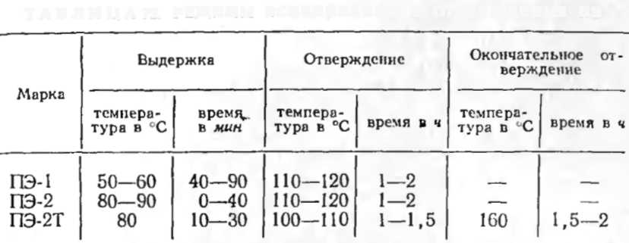
Пепопласты ПЭ-5 и ПЭ-6 получают вспениванием эпоксида ЭД-6 фреоном и отверждением пены при помощи отвердителя ЭСК-2 (ПЭ-5) или комплекса BF₃ с глп-колями (ПЭ-6).
В качестве вспенивателей используются фреоны: для ручной заливки фреон-113, для машинной заливки фре-он-142. В первом случае смесь вспенивается в результате вскипания фреона за счет тепла химической реакции отверждения. При применении фреона-142 вспенивание проходит после снятия давления в смесителе перед отверждением. Пена образуется сразу же по выходе композиции из герметичной емкости, где велось смешивание; она сохраняет свою структуру и остается жидкой в течение времени, необходимого для желатинизации. Давление в смесителе должно быть 5—10 атм.
Пенопласты ПЭ-5 и ПЭ-6 отверждаются при более низких температурах (50—60°С), чем при получении ПЭ-1 и ПЭ-2.
Пенополиэпоксиды марки ПЭП получают в результате тех же операций, что и марок ПЭ. Технология их получения отличается рецептурой и параметрами изготовления [78, 88].
Пенополиэпоксиды марки ПЭП можно использовать для изготовления изделий методом заливки в форму, наносить на поверхность бетонных и других поверхностей для устройства тепло- и гидроизоляции.
При нанесении ПЭП на поверхности из строительных материалов (бетонные, каменные, кирпичные, металлические и др.) необходимо тщательно их подготовить — удалить слабые участки бетонных, каменных и кирпичных поверхностей, грязь, масла и цементную пленку, промыть их водой и высушить. Наиболее целесообразна пескоструйная обработка поверхности, но при малом объеме работ можно очищать поверхность металлически-

